**Lemon curd (léger)**

[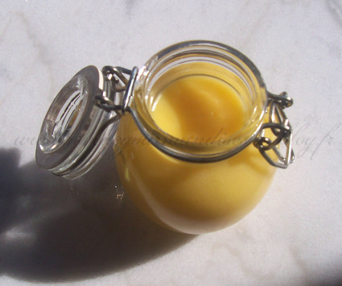](http://icu.linter.fr/750/349527/1383853911/lemon-curd-leger.jpg)

J'ai souvent été réticente à l'idée de faire du lemon curd à cause du beurre qu'il contient et de la présence d'oeufs entiers mais avec cette recette, c'est parfait !

Ingrédients / pour 10 personnes

* 2 jaunes d'œufs
* 100 g de [sucre](http://cuisine.journaldesfemmes.com/encyclopedie/fiche_composant/285/sucre.shtml) (vous pouvez utiliser 50 g de [sucre](http://cuisine.journaldesfemmes.com/encyclopedie/fiche_composant/285/sucre.shtml) roux ou de [miel](http://cuisine.journaldesfemmes.com/encyclopedie/fiche_composant/225/miel.shtml) et 50 g de [sucre](http://cuisine.journaldesfemmes.com/encyclopedie/fiche_composant/285/sucre.shtml) blanc)
* 20 g de [beurre](http://cuisine.journaldesfemmes.com/encyclopedie/fiche_composant/287/beurre.shtml) (c'est facultatif mais c'est mieux avec)
* 15 g de Maïzena

Réalisation

* Difficulté facile
* Préparation 15 mn
* Cuisson 10 mn

**Préparation Lemon curd (léger)**

Délayez la Maïzena avec le jus des 2 citrons, les [zestes](http://cuisine.journaldesfemmes.com/definition/111/zeste.shtml) et le beurre.

Faites bouillir puis, hors du feu, ajoutez les jaunes d'oeufs et le sucre.

[Passez](http://cuisine.journaldesfemmes.com/definition/300074/passer.shtml) à la passoire afin de retirer les [zestes](http://cuisine.journaldesfemmes.com/definition/111/zeste.shtml) des citrons (ce n'est pas obligatoire).

Mettez le lemon curd en pot puis réservez au frais.